# 传感器实验报告

###### 【实验原理】

1．电阻应变片的工作原理（应变效应）：

将应变片粘贴在结构件上，当结构件受力变形时，金属丝的长度及横截面积也随着一起变化，进而导致电阻的变化，从而实现应变的测量。

应变效应公式： （∆R/R为电阻相对变化量；K为应变片灵敏系数；ε =∆L/L为电阻丝长度相对变化量）

2．电桥原理：

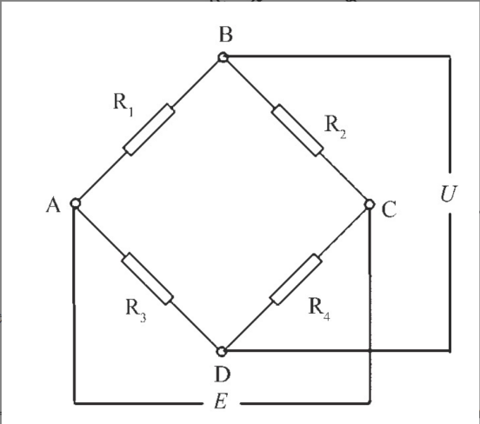

上图为电桥，其中E为电源，U为电桥B、D两端的电势差。

依据电阻的分压原理：当R1/R2=R3/R4时，VB=VD，称电桥平衡；当其中某几个电阻的阻值变化，不再满足R1/R2=R3/R4时，BD两端之间将产生电势差，称为电桥不平衡。

将粘贴在结构件上的应变片作为电桥的臂（R1~R4中的一个或几个）接入电桥电路，就能把结构件所受应力的大小转换为电阻的变化，从而产生电压信号。对产生的电压信号进行放大后，就可以实现对结构件所受应力大小的测量。

应变片在电桥电路中有三种连接方式：

①单臂电桥：其中一个桥臂为电阻应变片,而另外三个无感电阻。

②半桥：其中两个桥臂为电阻应变片，另外两个为无感电阻。

③全桥：电桥四臂均为电阻应变片。

实验所用应变传感器单元在横梁贴有上、下各两片，共4片应变片。在托盘上放重物时，上方的两个应变片被拉伸，电阻增大；下方两个应变片被挤压，电阻减小。

【实验步骤】

第一步：先用万用表测应变传感器单元上的4个应变片在托盘不放重物时的阻值，约350Ω。

第二步：连接测量电路，并进行校准和调零

①放大器输出调零：放大电路由一个仪用放大器串联一级反相放大电路组成。公式：



由式可知，Rw3越大，VO2越小。先按实验指导书连接电路（此时Vi+=Vi-），然后往大的调电位器Rw3，使输出电压小至几十mV（以便后续测量时可以用万用表的毫伏档，提高读数精度），再调节调零电位器 Rw4，使电压表显示为零。

②调节电桥初始状态至平衡：Rw1分为两部分，分别与R2、R3并联，调节桥路平衡电位器Rw1，相当于调整了R2和R3的电阻阻值，从而使电桥满足电桥平衡条件R1/R2=R3/R4，使放大后输出电压VO2为零。

第三步：测定不同重物施压下系统的输出。

第四步：处理数据：作出重量—电压曲线，计算系统灵敏度 s和非线性误差δ。

【实验数据分析】

表1应变片单臂电桥性能实验数据

|  |  |  |  |  |  |  |  |  |  |  |
| --- | --- | --- | --- | --- | --- | --- | --- | --- | --- | --- |
| 重量（g） | 20 | 40 | 60 | 80 | 100 | 120 | 140 | 160 | 180 | 200 |
| 电压（mV） | 177.1 | 181.4 | 185.7 | 190.4 | 195.1 | 199.6 | 204.2 | 208.8 | 213.4 | 218.1 |

由表1可知，△V=41，△W=180，可得系统灵敏度s=△V/△W=0.23，非线性误差δ=△m/yFS=0.14%

表2应变片半桥性能实验数据

|  |  |  |  |  |  |  |  |  |  |  |
| --- | --- | --- | --- | --- | --- | --- | --- | --- | --- | --- |
| 重量（g） | 20 | 40 | 60 | 80 | 100 | 120 | 140 | 160 | 180 | 200 |
| 电压（mV） | 67.1 | 76.6 | 86.2 | 95.6 | 105.1 | 114.5 | 124.1 | 133.6 | 142.9 | 152.4 |

由表2可知，△V=85.3，△W=180，可得系统灵敏度s=△V/△W=0.47，非线性误差δ=△m/yFS=0.06%

表3应变片全桥性能实验数据

|  |  |  |  |  |  |  |  |  |  |  |
| --- | --- | --- | --- | --- | --- | --- | --- | --- | --- | --- |
| 重量（g） | 20 | 40 | 60 | 80 | 100 | 120 | 140 | 160 | 180 | 200 |
| 电压（mV） | 4.7 | 13.7 | 32.3 | 50.9 | 69.6 | 88.2 | 106.9 | 125.8 | 145.4 | 162.9 |

由表3可知，△V=158.2，△W=180，可得系统灵敏度s=△V/△W=0.90，非线性误差δ=△m/yFS=3.91%

【注意事项】

1.理论上单桥电路、半桥电路、全桥电路之间有标准的倍数关系，但实际实验中的倍数 关系并不标准。原因在于元件生锈、导线等阻值变化、温度变化等因素会影响实验过 程中的阻值进而影响到测得的电压。

2.在进行实验连线和拆线时，应注意断电操作，避免造成不必要损失。

3.在使用砝码时应注意不用手直接拿取，应用镊子或架子进行操作，防止砝码锈蚀。

【心得体会】